Работа над созданием коммерческого предложения
Формирование коммерческого предложения.
Этап 1 «Холодное предложение»
Четко сформулированная цель. Что потенциальные покупатели почувствуют, прочитав текст? Что их заинтересует? Какие действия они должны совершить после прочтения текста?
Задачи
- Заинтересовать потенциальных покупателей, показать ценность предлагаемых товаров для конкретной целевой аудитории*. Текст должен побуждать к действию (заказу), должен убедить посредством представленных преимуществ товара сделать заказ.
- Создание заголовка по формуле 4U (уникальность, полезность, специфичность, срочность).
- Включение в текст мотивирующих посылов, привлекательных предложений.
- Формирование желания заказать именно в «Коврофф» - представить все преимущества заказа в «Коврофф»
- Указать всю необходимую информацию, с помощью которой человек сможет сделать заказ товара.
ЦЕЛЬ: превратить потенциального клиента в реального клиента.
Главная цель текста: привести к продаже
Ориентация на конкретного клиента. Формирование целевой аудитории, для которой будет сформировано коммерческое предложение.
Ц.А. (целевая аудитория):
1. Мужчины и женщины среднего возраста 25-45 лет, имеющие семью, детей.
Цель заказа:
- Приобретение подарка близким, друзьям, коллегам.
- Приобретение товаров для оформления интерьера квартиры, загородного дома и т.д.
Преимущественно Мурманск
ПРЕДЛАГАТЬ ПОТЕНЦИАЛЬНЫМ ПОКУПАТЕЛЯМ ТОЛЬКО ТО, ЧТО ОНИ ДЕЙСТВИТЕЛЬНО ХОТЯТ ПОЛУЧИТЬ.
Карта Эмпатии. Целевая аудитория.
Составление карты эмпатии даёт более целостное и точное понимание клиента. Целевую аудиторию можно разделить на две возрастные группы: молодые люди от 18 до 30 лет, люди возраста от 30 до 45 лет и более.
Молодые люди (мужчины и женщины) от 18 до 30 лет

Что видит:
БОЛЬ:
ВЫГОДЫ:
Что думает и чувствует:
Что слышит:
Что говорит и делает:

- БОЛЬ
- Постоянные сложности с выбором подарка родным, близким, друзьям, коллегам.
- Сложность в нахождении подарка, в котором сочетались бы цена и качество.
- Сложность в нахождении нужных и полезных подарков, которые принесут радость и пользу человеку, которому предназначен подарок.

- ВЫГОДЫ
- Желание радовать своих близких и друзей полезными, нужными и оригинальными подарками.
- Желание приобретать подарки по выгодным ценам.
- Потребность в приобретении красивых и нужных предметов интерьера для дома.

Люди в возрасте от 30 до 45 + лет

Что видит:
Что слышит:
БОЛЬ
ВЫГОДЫ:
Что думает и
чувствует:
Что говорит и делает:

- БОЛЬ
- Сложность в выборе нужных, оригинальных подарков коллегам, друзьям и родным.
- Сложность в нахождении красивых элементов декора, которые могут вписаться в интерьер квартиры или загородного дома.
- ВЫГОДЫ
- Желание украсить свой дом уникальными предметами декора.
- Желание в приобретении нужных и полезных в обиходе подарков коллегам и близким.

Коммерческий текст
Заголовок: «Как выбрать нужный и оригинальный подарок друзьям и близким или найти уникальный и полезный элемент декора, который впишется в интерьер и придаст уют по цене от 100 рублей, проведя в поисках не более 1 часа»
Многие сталкиваются с проблемой выбора подарка на день рождение, Новый год или другой праздник своим близким, друзьям или коллегам. Важным критерием выбора является полезность и оригинальность подарка. Непосредственно хочется, чтобы этот подарок дарил радость своему владельцу, был нужным и полезным.
Мы готовы Вам предложить авторские фоторамки, деревянные шкатулки, ключницы и многое другое. Неповторимый дизайн, уникальное производство наших товаров дадут Вам возможность преподнести поистине памятный подарок и подарить незабываемые эмоции. Из большого спектра наших товаров Вы сможете выбрать тот подарок, который оставит неизгладимое впечатление и будет приятным воспоминанием о Вас.
Идеальным подарком станет параметрическая полка «Конь», которая удивит не только своей необычностью, но и станет удобным местом для хранения мелочей. Набор подставок под горячее и авторские салфетницы могут стать изысканными украшениями чайного стола. Невероятно красивые деревянные шкатулки и органайзеры могут занять место на рабочем столе.

Вы можете предварительно сделать нам заказ на производство и в кратчайшие сроки вы получите заказанное изделие. Время работы нашей мастерской: пн-пт с 10:00 – 20:00, сб-вс 12:00 – 16:00. Также Вы можете связаться с нашими менеджерами, и они смогут ответить на любые интересующие Вас вопросы в ближайшее время.

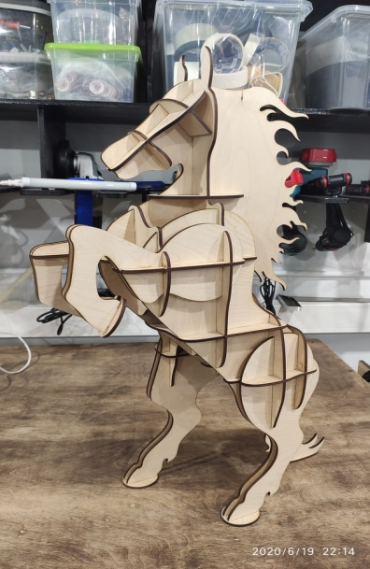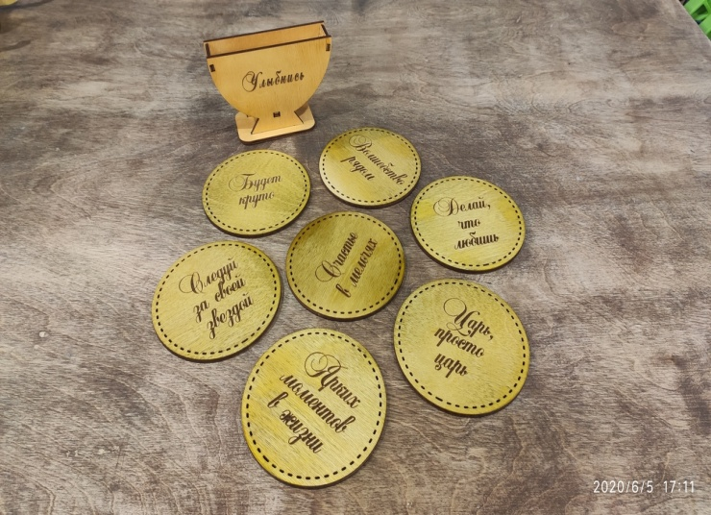
Параметрическая полка «Конь»
Набор подставок под горячее

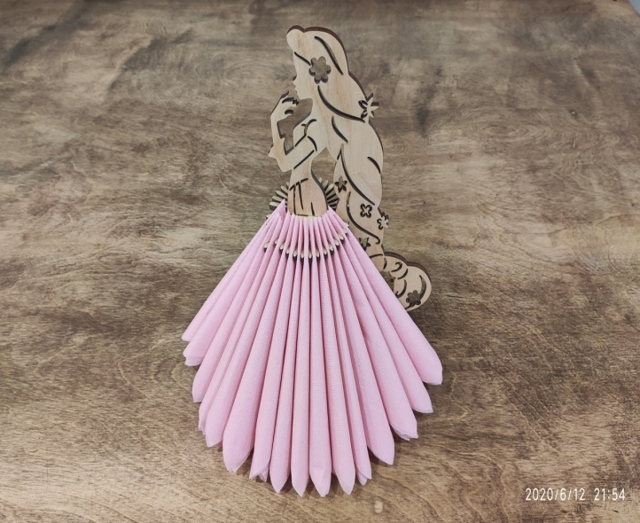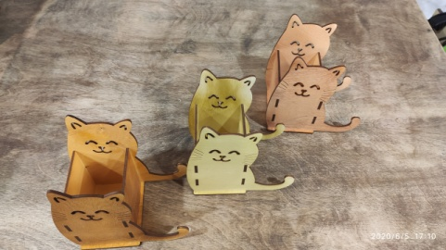
Салфетница
Настольные органайзеры

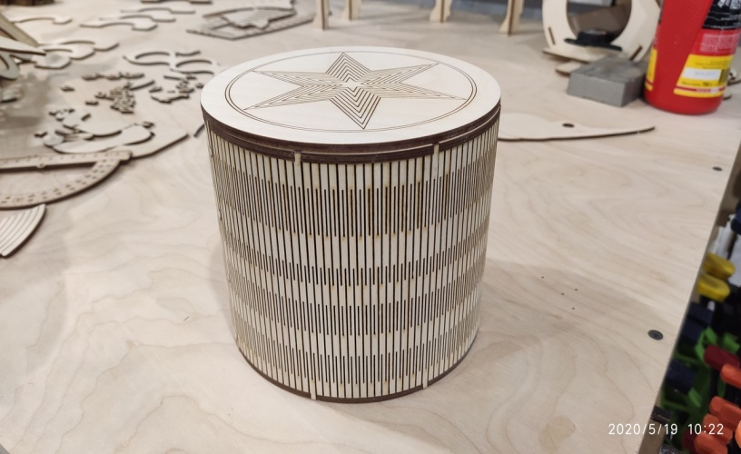
Деревянная шкатулка

